Рассмотрено на заседании МО учителей математики и информатики  протокол от 31.10.2022 г. №2 | Утверждено приказом директора ГБОУ СОШ №2 «ОЦ» с. Большая Глушица  от 10.11.2022 г. №591
Демонстрационный вариант
итогового тестирования по математике 10 класс (углубленный уровень) ГБОУ СОШ №2 «ОЦ» с. Большая Глушица (промежуточная аттестация)
Ответом к заданиям 1-9 является целое число или конечная десятичная дробь. Запишите число в бланк ответов №1 справа от номера соответствующего задания, начиная с первой клеточки. Каждую цифру, знак «минус» и запятую пишите в отдельной клеточке в соответствии с приведёнными в бланке образцами. Единицы измерений писать не нужно.
Часть 1

1. Сторона AB треугольника ABC c тупым углом C равна радиусу описанной около него окружности. Найдите угол C. Ответ дайте в градусах. | 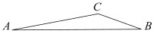
2. Найдите объём правильной шестиугольной пирамиды SABCDEF, если объём треугольной пирамиды SABC равен 33. | 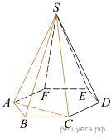
3. В чемпионате мира участвуют 16 команд. С помощью жребия их нужно разделить на четыре группы по четыре команды в каждой. В ящике вперемешку лежат карточки с номерами групп: 1, 1, 1, 1, 2, 2, 2, 2, 3, 3, 3, 3, 4, 4, 4, 4.
Капитаны команд тянут по одной карточке. Какова вероятность того, что команда России окажется во второй группе?
4. Какова вероятность того, что случайно выбранный телефонный номер оканчивается двумя чётными цифрами?
5. Решите уравнение 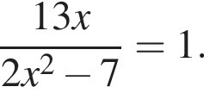 Если уравнение имеет более одного корня, в ответе запишите меньший из корней.
6. Найдите значение выражения 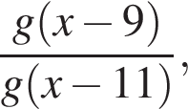 если 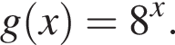
7. При нормальном падении света с длиной волны 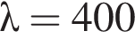 нм на дифракционную решeтку с периодом d нм наблюдают серию дифракционных максимумов. При этом угол (отсчитываемый от перпендикуляра к решeтке), под которым наблюдается максимум, и номер максимума k связаны соотношением 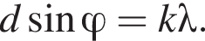 Под каким минимальным углом (в градусах) можно наблюдать второй максимум на решeтке с периодом, не превосходящим 1600 нм?
8. Первый и второй насосы наполняют бассейн за 9 минут, второй и третий — за 14 минут, а первый и третий — за 18 минут. За сколько минут эти три насоса заполнят бассейн, работая вместе?
9. На рисунке изображён график функции вида 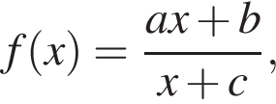 где числа a, b и c — целые. Найдите c. | 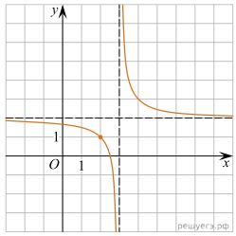

ЧАСТЬ 2
Для записи решений и ответов на задания №10-15 запишите сначала номер выполняемого задания (10, 11 и т.д.), а затем полное обоснованное решение и ответ. Ответы записывайте чётко и разборчиво.
10. а) Решите уравнение 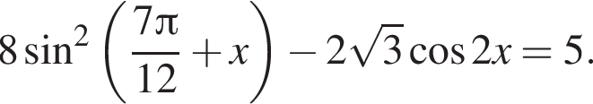
б) Укажите корни этого уравнения, принадлежащие отрезку 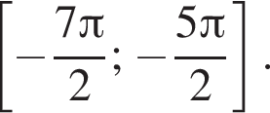
11. Дана пирамида SABC, в которой 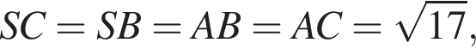 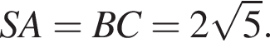
а) Докажите, что ребро SA перпендикулярно ребру BC.
б) Найдите расстояние между ребрами BC и SA.
12. Решите неравенство: 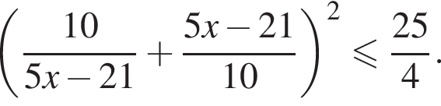
13. Известно, что вклад, находящийся в банке с начала года, возрастает к концу года на определенный процент, свой для каждого банка. В начале года Степан положил 60% некоторой суммы денег в первый банк, а оставшуюся часть суммы во второй банк. К концу года сумма этих вкладов стала равна 590 000 руб., а к концу следующего года 701 000 руб. Если бы Степан первоначально положил 60% своей суммы во второй банк, а оставшуюся часть в первый, то по истечении одного года сумма вкладов стала бы равной 610 000 руб. Какова была бы сумма вкладов в этом случае к концу второго года?
14. Дана трапеция ABCD с основаниями BC и AD. Точки M и N являются серединами сторон AB и CD соответственно. Окружность, проходящая через точки B и С, пересекает отрезки BM и CN в точках P и Q (отличных от концов отрезков).
а) Докажите, что точки M, N, P и Q лежат на одной окружности.
б) Найдите QN, если отрезки DP и PC перпендикулярны, AB = 21, BC = 4, CD = 20, AD = 17.
15. Найдите все значения a, при каждом из которых наименьшее значение функции
больше −4?

Критерии оценивания
Максимальное количество баллов за работу -25
Задания №1-9 оцениваются в 1 балл
Задания №10,12,13 оцениваются в 2 балла
Задания №11,14 оцениваются в 3 балла
Задание №15 оценивается в 4 балла
14-25 б – «5»
9-13 б - «4»
5-8 б – «3»
4 б и менее – «2»

